计算机与信息工程学院实验报告

••••••••••••••••••••••••••••••••• 密 ••••••••••••••••••••••••••••••••• 封 ••••••••••••••••••••••••••••••••• 线 •••••••••••••••••••••••••••••••••

姓名：王志远 学号：2310120066 专业:信息安全 年级：2023

课程：汇编语言 主讲教师：舒高峰 辅导教师：

实验时间：2024年 11月14日 上午8时至10时，实验地点：计算机大楼608

实验题目：分支循环结构程序练习

实验目的：1、通过编制包含分支、循环结构的程序，练习汇编语言综合编程方法。2、练习在Debug状态下调试程序的方法。

实验环境（硬件和软件） Windows11,64位cpu DOSBox

实验内容 (实验要求和编程的**思路**，需要使用的指令等)：

要求：从键盘输入一个字符串，再输入一个数字判断该数字是否超过字符串索引的下标，如果不超过就输出对应下标的字符，反之则输出提示信息，退出。

思路：首先利用dos功能接收字符串和数字，再比较数字与字符串长度-1,如果大于则输出错误提示，反之则输出对应下标字符。

指令：MOV，LEA，JMP，JAE，XOR

实验步骤 (根据编程思路，画出实验**流程图**、**程序代码**等)：

流程图如下：

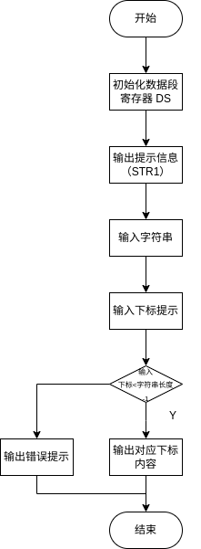

程序

mov bl, STR_input[1]

sub al, '0'

cmp al, bl

jae INVALID

; 使 BX 指向要输出的字符地址

lea bx, STR_input + 2

xor ah, ah

add bx, ax

; 换行

mov ah, 2

mov dl, 0dh

int 21H

mov dl, 0ah

int 21H

; 显示 要显示的字符 内容

mov ah, 9

lea dx, STR3

int 21H

; 显示要输出的字符

mov ah, 2

mov dl, [bx]

int 21H

jmp EXIT

; 显示错误信息

INVALID:

mov ah, 9

lea dx, STR_invalid

int 21H

jmp EXIT

EXIT:

MOV AX,4C00H

INT 21H

CODE ENDS

END START

DATA SEGMENT

STR1 DB 'Please input a string (length<9): $'

STR2 DB 'Please input the index of the char to display: $'

STR_input DB 10, ?, 10 DUP(?)

STR3 DB 'The char is: $'

STR_invalid DB 'The index is invalid!$'

DATA ENDS

CODE SEGMENT

ASSUME CS:CODE, DS:DATA

START:

MOV AX, DATA

MOV DS, AX

; 显示 提示输入字符串 的内容

mov ah, 9

lea dx, STR1

int 21H

; 输入字符串

mov ah, 0ah

lea dx, STR_input

int 21H

; 换行

mov ah, 2

mov dl, 0dh

int 21H

mov dl, 0ah

int 21H

; 显示 提示输入下标 的内容

mov ah, 9

lea dx, STR2

int 21H

; 输入一个数字

mov ah, 1

int 21H

; 比较该数字与输入字符串长度

mov bl, STR_input[1]

sub al, '0'

cmp al, bl

jae INVALID

; 使 BX 指向要输出的字符地址

lea bx, STR_input + 2

xor ah, ah

add bx, ax

; 换行

mov ah, 2

mov dl, 0dh

int 21H

mov dl, 0ah

int 21H

; 显示 要显示的字符 内容

mov ah, 9

lea dx, STR3

int 21H

; 显示要输出的字符

mov ah, 2

mov dl, [bx]

int 21H

jmp EXIT

; 显示错误信息

INVALID:

mov ah, 9

lea dx, STR_invalid

int 21H

jmp EXIT

EXIT:

MOV AX,4C00H

INT 21H

CODE ENDS

END START

实验数据记录 (程序**结果**及**分析**)：

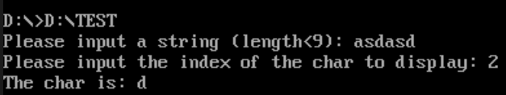

问题讨论 (调试过程遇到的**典型问题**及解决方法)：

问题：在调试时发现一个比较棘手的问题就是在提示输入完输入数字之后如果紧接着换行就会出现输入的数字即al被替换为0A的情况

解决：在多次尝试后发现仍然问题存在，在调试后发现al被替换为0A，目前并未弄明白具体机理，但是可采取先保存再还原的方法进行解决

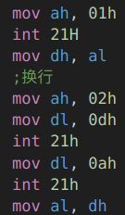

至此可正常进行。